**Теоретические вопросы**

**ОП.01 Инженерная графика**

Задание 1. (с выбором ответа)

**Определите, какая линия на чертеже используется для выносных и размерных линий:**

а) сплошная тонкая

б) штриховая

в) волнистая

г) сплошная толстая основная

**Выберите один правильный ответ**

Задание 2 (с выбором ответа)

**Как называются виды, расположенные на плоскостях проекций?**

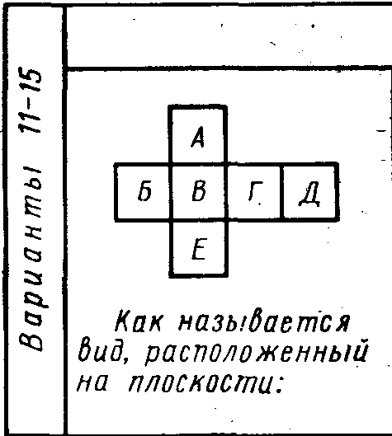

а) главные

б) основные

в) местные

г) дополнительные

**Выберите один правильный ответ**

Задание 3 (с выбором ответа)

**Сколько видов допускается изображать на чертеже?**

а) 1

б )2

в) 3

г) сколько необходимо

**Выберите один правильный ответ**

Задание 4 (открытая форма вопроса)

**Главный вид** – это вид __________________________

**Дайте определение**

Задание 5 (с выбором ответа)

**Дан вид спереди геометрического тела. Какой вид сверху ему соответствует**:

|  | а | б | в |
| --- | --- | --- | --- |

**Укажите букву картинки, которая соответствует виду сверху**

Задание 6 (с выбором ответа)

**На чертежах даны различные случаи разрезов. Укажите номер чертежа, где обозначен местный разрез**

|  |  |  |  |
| --- | --- | --- | --- |

Задание 7 (открытая форма вопроса) **Вставьте пропущенные слова**

**Фронтальный разрез располагают** на месте _________ ____________

Задание 8 (открытая форма вопроса) **Вставьте пропущенные слова**

**Горизонтальный разрез – это разрез, полученный в результате рассечения детали** __________________ _______________

Задание 9. (с выбором ответа)

**Чертеж, поясняющий конструкцию изделия, взаимодействие его основных составных частей и принцип работы изделия**

а) схема

б) теоретический чертеж

в) чертеж общего вида

**Выберите один правильный ответ**

Задание 10 (вопрос на соответствие)

**Установить соответствие между обозначением формата и его размерами**

| Обозначение формата чертежа | Размер формата чертежа | Соответствие |
| --- | --- | --- |
| А)Формат А1 | 1) 297х420 | А - |
| Б) Формат А2 | 2) 420х594 | Б - |
| В)Формат А3 | 3) 594х841 | В - |
| Г)Формат А4 | 4) 297х210 | Г – |

Задание 11

**Последовательность чтения чертежа, определить:**

- Как называется деталь?

- Какие виды содержит чертеж?

- В каком масштабе выполнен чертеж?

- Из каких геометрических тел слагается форма детали?

- Из какого материала изготовляют деталь?

- Опишите общую форму детали.

- Какова шероховатость поверхностей детали?

- Чему равны габаритные размеры и размеры отдельных частей детали?

**ОП.03 Материаловедение**

Задание 1 (вопрос на соответствие)

**Соотнесите механические свойства металла с их писанием:**

| механические свойства металла | Ответ | Описание |
| --- | --- | --- |
| 1 Прочность | 1-Б | А) способность материала восстанавливать первоначальную форму и размеры после прекращения действия нагрузк |
| 2 Упругость | 2-А | Б) способность материала сопротивляться разрушению под действием нагрузок |
| 3 Пластичность | 3-Г | В) способность материала сопротивляться проникновению в него другого, более твердого тела |
| 4 Твердость | 4-В | Г) способность материала принимать новую форму и размеры под действием внешних сил, не разрушаясь |

Задание 2 (с выбором ответа)

Выберите из перечисленных технологические свойства металлов:

* обрабатываемость резанием
* износостойкость
* свариваемость
* жаропрочность
* ковкость

**Выберите несколько правильных ответов**

Задание 3 (открытая форма вопроса)

Расшифруйте марку материала СЧ 35

– СЧ - ________________________________

– 35 – ________________________________

Задание 4 (открытая форма вопроса)

Дайте определение

Сталь – это ____________________________________________________________________

____________________________________________________________________Задание 5 (с выбором ответа)

Выберите из перечисленных классификацию сталей по назначению:

* конструкционные
* качественные
* кипящие
* инструментальные
* среднелегированные
* особыми физическими свойствами
* особыми химическими свойствами

**Выберите несколько правильных ответов**

Задание 6 (открытая форма вопроса)

**Расшифруйте марку стали 25ХГМ:**

* по назначению___________________________________
* по содержанию углерода___________________________
* по содержанию легирующих элементов______________
* по качеству_____________________________________
* по хим. составу _________________________________

Задание 7 (вопрос на соответствии)

**Соотнесите вид термообработки и его описание:**

| Вид  термообработки | ответ | Описание |
| --- | --- | --- |
| 1 Отжиг | 1- | А) Это процесс термической обработки, при которой сталь нагревают до оптимальной температуры, выдерживают при этой температуре и затем быстро охлаждают с целью получения неравновесной структуры |
| 2 Закалка | 2- | Б) Это процесс термической обработки, состоящий в нагреве закаленной стали до температуры ниже критической точки Ас1), выдержке при этой температуре и последующем охлаждении (обычно на воздухе) |
| 3 Отпуск | 3- | В) Это процесс термической обработки, состоящий в нагреве стали до определенной температуры, выдержке при ней и последующем медленном охлаждении с целью получения более равновесной структуры. |

Задание 8 (с выбором ответа)

Выберите из перечисленных виды химико-термической обработки:

* цементация
* высокотемпературная
* цианирование
* нитроцементация
* азотирование
* хромирование
* упрочнение пластическим деформированием

**Выберите несколько правильных ответов**

Задание 9 (с выбором ответа)

Выберите из перечисленных термопластичные полимеры и пластмассы:

* полиэтилен
* текстолит
* пенопласт
* асботекстолит
* поликарбонаты
* фенопласты

Задание 10 (вопрос на установление последовательности)

Определите последовательность фаз в железо – углеродистых сплавах:

– аустенит

– жидкий раствор

– феррит

– графит

– цементит

**ОП .04 Метрология, стандартизация, сертификация**

Задание 1 (вопрос с выбором ответа)

**Выберите ответ.** Наука об измерениях, методах и средствах обеспечения их единства,и способах достижения требуемой точности - это

а) сертификация

б) метрология

в) стандартизация

**Выберите один правильный ответ**

Задание 2 (вопрос с выбором ответа)

Деталь имеет размер 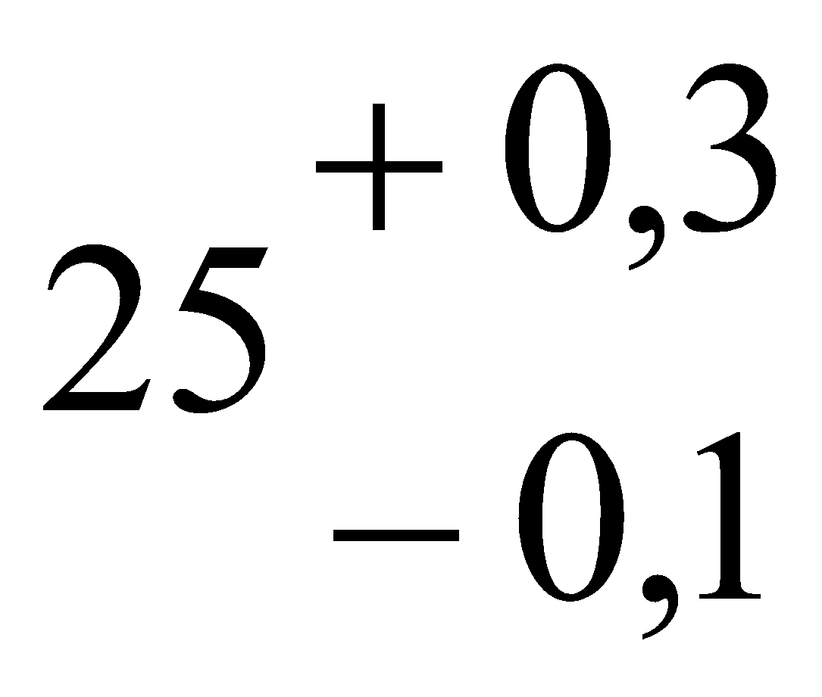. Выберите, чему равен допуск на изготовление:

а) 0,01

б) 0,03

в) 0,02

г) 0,04

**Выберите один правильный ответ**

Задание 3 (открытая форма ответа)

**Вставьте пропущенные слова:**

Свойство изделий и их составных частей равноценно заменять при эксплуатации любой экземпляр изделия и его составную часть другим однотипным экземпляром без предварительной подгонки называется ______________________________.

Задание 4 (вопрос на соответствие)

**Установите соответствие между понятиями и определениями видов стандартов:**

| 1. | Стандарт организаций | А)Документ, утвержденный федеральным органом исполнительной власти по стандартизации и предназначенный для добровольного многократного использования. |
| --- | --- | --- |
| 2. | Российский национальный стандарт | Б)Документ, принятый государствами, присоединившимися к соглашению о проведении согласованной политики в области стандартизации, метрологии и сертификации |
| 3. | Межгосударственный стандарт | В)Документ, в котором разработаны мероприятия для совершенствования процесса производства и обеспечения качества продукции |
| 4. | Международный стандарт | Г)Документ, утвержденный международной организацией по стандартизации и носящий рекомендательный характер |

Задание 5 (вопрос на соответствие)

**Установите соответствие между понятиями и определениями видов погрешностей:**

| 1. | Систематическая погрешность измерений | А) Это разность измеренной величиной и ее действительным значением |
| --- | --- | --- |
| 2. | Абсолютная погрешность измерений | Б) Это отношение абсолютной погрешности к действительному значению измеряемой величины. |
| 3. | Относительная погрешность измерений | В) Составляющая погрешности измерений закономерно изменяющаяся при повторных наблюдениях одной и той же величины |
| 4. | Случайная погрешность измерений | Г) Составляющая погрешности, изменяющаяся случайным образом при повторном измерении |

Задание 6 (вопрос на соответствие)

**Установите соответствие между средством измерения и измеряемым размером:**

| **Средство измерения** | **Измеряемый размер** |
| --- | --- |
| 1. Микрометрический нутромер  2. Штангенциркуль  3. Штангенглубиномер | А) Наружный и внутренний размер  Б) Глубина выемок и высота уступов  В) Размеры отверстий, ширину пазов, внутренние линейные размеры |

Задание 7 (открытая форма ответа)

**Определите элементы микрометра обозначенными на рисунке**

|  | 1 – _____________  2– _____________  3 – _____________  4 – _____________  5 – _____________  6 – _____________  7 – _____________  8 – _____________ |
| --- | --- |

Задание 8 (открытая форма ответа)

**Определите допуск по условному обозначению**

| **Условное обозначение** | **Допуск** |
| --- | --- |
| а)  б)  в)  г)  д)  е) | ________________________________  ________________________________  ________________________________  ________________________________  ________________________________  ________________________________ |

Задание 9 (определение последовательности)

**Укажите правильную последовательность проведения работ по сертификации продукции:**

а) рассмотрение и принятие решения по заявке

б) отбор, идентификация образцов и их испытание

в) подача заявки на сертификацию

г) выдача сертификата соответствия

д) инспекционный контроль за сертифицированной продукцией

**ОП.05 Процессы формообразования и инструменты**

Задание 1 (открытая форма вопроса)

Продолжите определение:

**Формообразование** – это ___________________________________________

______________________________________________________________________

**Вставьте пропущенные слова**

Задание 2 (открытая форма вопроса)

Сформулируйте определение **механической обработки**

__________________________________________________________________________________________________________________________________________________________________________________________________________________________________________

**Вставьте пропущенные слова**

Задание 3 (открытая форма вопроса)

**Перечислите основные виды механической обработки:**

* + _________________________________________________________
  + __________________________________________________________
  + __________________________________________________________

Задание 4 (вопрос на соответствие)

**Соотнесите основные способы литья с видами литейных форм:**

а) разовые формы б) многоразовые формы

| Форма | Способы литья | Форма | Способы литья |
| --- | --- | --- | --- |
|  | Центробежное литье |  | Литье намораживанием |
|  | Литье в сухие песчаные формы |  | Литье корковое (в оболочковые формы) |
|  | Литье в сырые песчаные формы |  | Точное литье (по выплавляемым моделям) |
|  | Литье в кокиль |  | Литье по газифицируемым (выжигаемым) моделям |
|  | Литье под давлением |  | Непрерывное литье |
|  | Литье выжиманием |  | Литье по растворяемым моделям |
|  | Литье вакуумным всасыванием |  | Электрошлаковое литье |

**Вставьте букву а) или б) на против способа литья**

Задание 5 (вопрос на соответствие)

**Соотнесите литейное свойство сплавов и его определение:**

| Литейное свойство сплавов | Определение |
| --- | --- |
| 1) Жидкотекучесть | А) Совокупность свойств, определяющих прочность отливки в период охлаждения металла в форме |
| 2) Усадка | Б) Способность металла или сплава заполнять литейную форму. |
| 3) Склонностью  к газопоглощению | В) Изменение объёмных и линейных размеров отливки после ее затвердевания и охлаждения |
| 4) Склонностью  к трещинообразованию | Г) Способность металлов и сплавов поглощать газы в расплавленном состоянии и выделять их в период охлаждения |

Задание 6 (вопрос на соответствие)

**Соотнесите вид операций холодной объемной штамповки и их назначение:**

| Вид операций | Назначение операций |
| --- | --- |
| 1. Выдавливание | 1. Осадка металла на части длины заготовки без ограничения |
| 1. Открытая высадка | 1. Получение местных утолщений у ступенчатых заготовок |
| 1. Закрытая высадка | 1. Образование полостей и углублений |
| 1. Вдавливание | 1. Осадка металла на части длины заготовки с ограничением |

Задание 7 (открытая форма вопроса)

**Назовите группы указанных профилей проката:**

|  |  |
| --- | --- |
|  |  |

**Под картинками пропишите соответствующее название группы профиля проката**

Задание 8 (открытая форма вопроса)

Продолжите определение:

**Поковка – это** ___________________________________________________

____________________________________________________________________________________________________________________________________________________________

**Дайте определение**

Задание 9 (открытая форма вопроса)

**Перечислите физические явления, сопровождающие процесс резания:**

* ________________________________________________
* ________________________________________________
* ________________________________________________
* ________________________________________________
* ________________________________________________

**Перечислите пять основных физических явлений, которые сопровождают процесс резания**

Задание 10 (вопрос на соответствие)

**Соотнесите понятия и определения:**

| **Понятие** | **Определение** |
| --- | --- |
| 1) Поверхность  обработанная | А) подлежащая обработке в процессе резания |
| 2) Поверхность  обрабатываемая | Б) образуемая режущей кромкой инструмента в результирующем движении резания |
| 3) Поверхность  резания | В) образованная на заготовке в результате обработки |

**ОП.06 Технология машиностроения**

Задание 1 (вопрос на соответствие)

**Соотнесите классы деталей с особенностями их конструкций:**

| **Класс деталей** | **Особенности конструкции** |
| --- | --- |
| 1) Валы | А) соразмерность наружных и внутренних поверхностей вращения |
| 2) Втулки | Б) наличие зубьев на рабочей поверхности |
| 3) Зубчатые колеса | В) имеют коробчатую форму |
| 4) Корпуса | Г) Образованы наружными цилиндрическими и коническими поверхностями |
| 5) Диски | Д) большие торцовые поверхности, размер вдоль оси меньше диаметра |

Задание 2 (вопрос на соответствие)

| Понятие | Определение |
| --- | --- |
| 1)Стандартизация | А) метод, который заключается в разработке типовых (по виду и размерам) предметов труда, оборудования, изделий, а также типовых технологических процессов. |
| 2)Унификация | Б) процесс установления и применения обязательных правил и норм с целью упорядочения деятельности и получения максимального производственного эффекта при выполнении минимальных требований. |
| 3)Типизация | С) метод, заключающийся в рациональном сокращении числа типов, видов и размеров объектов одинакового функционального назначения. |

Задание 3 (открытая форма вопроса)

**Количественную оценку технологичности конструкции детали производят по следующим основным количественным показателям:**

______________________________________________________

______________________________________________________

______________________________________________________

______________________________________________________

**Перечислите показатели технологичности конструкции**

Задание 4 (открытая форма вопроса)

**Перечислите элементы технологической операции:**

* _____________________________________________________________
* _____________________________________________________________
* _____________________________________________________________
* _____________________________________________________________
* _____________________________________________________________

**Перечислите 5 элементов технологической операции**

Задание 5 (открытая форма вопроса)

Продолжите определение

Качеством поверхности детали (заготовки) называют - совокупность _____________, определяющих, состояние ее __________________________ _________________.

**Вставьте пропущенные слова**

Задание 6 (открытая форма вопроса)

**Определите тип изображенных отверстий**

|  |  |  |
| --- | --- | --- |
|  |  |  |

**Вставьте тип отверстия под изображением**

Задание 7 (открытая форма вопроса)

**Назовите указанные типы зон токарной и фрезерной обработки:**

|  |  |  |  |
| --- | --- | --- | --- |
|  |  |  |  |

**Вставьте тип зоны обработки под изображением**

Задание 8 (вопрос на соответствие)

**Соотнесите элементы технологического процесса с определениями:**

| **Элементы**  **технологического**  **процесса** | **Определения** |
| --- | --- |
| **Технологический маршрут** | фиксированное положение, занимаемое неизменно закрепленной обрабатываемой заготовкой или собираемой сборочной единицей совместно с приспособлением относительно инструмента или неподвижной части оборудования при выполнении определенной части операции |
| **Вспомогательный переход** | упорядоченная последовательность качественных преобразований предметов труда в продукт труда |
| **Прием** | законченная часть технологической операции, состоящая из действий человека или оборудования, которые не сопровождаются изменением свойств предметов труда, но необходимы для выполнения технологического перехода |
| **Позиция** | законченная совокупность действий, направленных на выполнение технологического перехода или его части и объединенных одним целевым назначением |

Задание 9 (открытая форма вопроса)

**Назовите стадии технологических процессов в машиностроении:**

1 стадия – **__________________________**

2 стадия – **__________________________**

3 стадия – **__________________________**

**Назовите стадии технологических процессов в машиностроении**

Задание 10 (открытая форма вопроса)

**Назовите виды заготовительных процессов в машиностроении:**

* **_______________________________**
* **_______________________________**
* **_______________________________**

**Перечислите виды заготовительных процессов в машиностроении**

**МДК.02.01. Управляющие программы изготовления деталей для технологического оборудования**

Задание 1 (открытая форма вопроса)

**Перечислите системы управления технологическим оборудованием в зависимости от способа задания информации:**

* **________________**
* **________________**

**Вставьте пропущенные слова**

Задание 2 (открытая форма вопроса)

**Заполните пропуски словами и фразами:**

Числовое программное управление станком – это _______________ управления ____________________________ на станке по _________________ , в которой данные заданы в ________________________ форме

**Вставьте пропущенные слова**

Задание 3 (открытая форма вопроса)

**Перечислите виды информации, которые описывают форму, размеры, технологические характеристики детали и условия ее обработки:**

* **_____________________________**
* **_____________________________**

**Вставьте пропущенные слова**

Задание 4 (вопрос на соответствие)

Соотнесите приведенные определения к соответствующим элементам управляющей программы (УП):

| **элемент** | **определение** |
| --- | --- |
| Исходная точка станка (исходная точка) | А) Точка определенная относительно нулевой точки станка и используемая для начала работы по УП. |
| Точка начала обработки | Б) Изменения с пульта управления запрограммированных координат рабочего органа станка. |
| Нулевая точка детали (нуль детали) | В) Точка на детали, относительно которой заданы её размеры |
| Коррекция инструмента | Г) Точка, определяющая начало обработки конкретной заготовки |

Задание 5(открытая форма вопроса)

**Определите значения слов УП в кадрах:**

М3/М4 - _________________________________

D - ______________________________________

N - ____________________________________

T – ____________________________________

F - ___________________________________

G90/91 – ______________________________

S - ____________________________________

G94/95 - _______________________________

Задание 6 (установление последовательности)

**Расположите в порядке построения в кадрахинформационные слова УП:**

- М3/М4

- D

- N

- T

- F

- G90/91

- S

- G94/95

Задание 7 (вопрос на соответствие)

**Соотнесите типы приведенных областей обработки с их описанием:**

| **Области** | **Значение** |
| --- | --- |
| 1)Полуоткрытые | А) Не налагающие ограничения на перемещение инструмента вдоль оси или в плоскости, перпендикулярной к этой оси. |
| 2)Закрытые | Б) Формируются в результате объединения некоторых областей различных типов. |
| 3)Комбинированные | В) Перемещение инструмента ограничены как вдоль оси, так и в плоскости, ей перпендикулярной |
| 4)Открытые | Г) Перемещение инструмента ограничено по всем направлениям. |

Задание 8 (вопрос на соответствие)

**Соотнесите способ и схему расположения траектории движения инструмента относительно контура детали:**

| **Содержание способа** | **Схема траектории** |
| --- | --- |
| 1. траектория совпадает с контуром детали | а) |
| 1. траектория расположена на эквидистанте контура детали |  |
| 1. траектория изменяет положение относительно контура детали по определенному закону | в) |

Задание 9 (установление последовательности)

**Расположите в порядке построения блоки УП:**

|  | блок № __ - кадры содержат геометрическую и технологическую  информацию необходимую для обработки детали |
| --- | --- |
|  | блок № __ - прописывается технологическая информация и данные  инструмента |
|  | блок № __ - содержит специальное слово «Завершение программы» |
|  | блок № __ - размерное перемещение РИ в точку начала обработки |
|  | блок № __ - выход в точку смены инструмента |

Задание 10 (вопрос на соответствие)

**Соотнесите уровни САП с описанием их возможностей:**

| **Уровень САП** | **Метод решения технологических задач** |
| --- | --- |
| 1. Ручное программирование | А) Обработка на ЭВМ отдельных переходов |
| 1. Низкий уровень | Б) Разработка с помощью ЭВМ операционного технологического процесса и работ всех этапов подготовки УП |
| 1. Средний уровень | В) Применением настольных или карманных калькуляторов и устройств подготовки данных на перфоленте (УПДЛ) или другой простой техники |
| 1. Высокий уровень | Г) Использование ЭВМ для обработки некоторых задач, в основном расчетно-вычислительного характера |

**МДК.06.02. Технология обработки на металлорежущих станках**

Задание1 (с выбором ответа)

**Выберите условия, при котором используются способ закрепления заготовок на токарном станке - в патроне и заднем центре:**

а)заготовки с длиной выступающей части из кулачков до 2—3 диаметра

б) для чистового обтачивания длинных валов, когда необходимо выдержать строгую соосность обрабатываемых поверхностей

в) для повышения жесткости при обработке длинных заготовок

**Выберите один правильный ответ**

Задание 2 (вопрос на соответствие)

**Соотнесите способ и схему обработки ступенчатого вала**

| Схема обработки | Способ обработки |
| --- | --- |
| 1 | А) расчленение припуска по глубине на рабочие проходы |
| 2 | Б)расчленение припуска по длине и глубине на участки отдельно для каждой ступени |

Задание 3 (с выбором ответа)

**По рисункувыберите чему равен допустимый вылет резца из резцедержателя:**

|  | а) L=H  б) L=1/2H  в) L=1.5H |
| --- | --- |

**Выберите один правильный ответ**

Задание 4 (установление последовательности)

**Перечислите параметры режимов резания, в соответствии с последовательностью их выбора при обработке наружной цилиндрической поверхности, и напишите их обозначения.**

-Sподача

- tглубина резания

- V скорость резания

- n частота вращения шпинделя расчетная

- n частота вращения шпинделя действительная

**Установите последовательность**

Задание 5 (с выбором ответа)

**Определите какой режущий инструмент для обработки отверстия имеет 3-4 зуба**

А) Сверло

Б) Зенкер

В) Развертка

Г) Зенковка

**Выберите один правильный ответ**

Задание 6 (вопрос на соответствие)

**Соотнесите какой инструмент применяется для растачивания глухого отверстия и сквозного отверстия:**

| Изображение инструмента | Признак |
| --- | --- |
| 1 | А) резец для растачивания глухого  отверстия |
| 2 | Б) резец для растачивания сквозного  отверстия |

Задание 7 (вопрос на соответствие)

**Соотнесите виды резьбовых поверхностей в соответствии с указанными признаками**

| **Признак классификации** | **Вид резьбовых поверхностей** |
| --- | --- |
| 1 В зависимости от расположения образующей поверхности | А) - метрическая  - дюймовая |
| 2 В зависимости от формы профиля | Б)- наружная  - внутренняя |
| 3 В зависимости от измерения | С) - треугольная  -круглая  -прямоугольная  -трапецеидальная |
| 4 В зависимости от количества заходов | Д) - однозаходная  - многозаходная |

Задание 8 (с выбором ответа)

**Укажите направление для завинчивания винта с левой резьбой:**

А) По ходу часовой стрелки

Б) Против хода часовой стрелки

В) В любом направлении

**Выберите один правильный ответ**

Задание 9 (с выбором ответа)

**Перечислите основные способы нарезания наружной резьбы:**

А) Нарезание наружной резьбы плашками

Б) Нарезание внутренней резьбы метчиками

В) Нарезание резьбы резцами

Г) Нарезание резьбы резьбовыми гребенками

**Выберите несколько правильных ответов**

Задание 10 (вопрос на соответствие)

**Соотнесите схему обработки с соответствующем способом обработки:**

| Схема обработки | Способ обработки |
| --- | --- |
| 1 | А)При помощи копировальных устройств |
| 2 | Б)При смещении корпуса задней бабки |
| 3 | **С)**при помощи поворота верхних салазок суппорта |
| 4 | **Д)**обработка широким резцом |

**МДК.06.01. Технология обработки на металлорежущих станках с программным управлением**

Задание 1 (установление последовательности)

**Перечислите последовательность действий при выборе режущего инструмента при работе на станках с ЧПУ, в соответствии с факторами, влияющими на выбор:**

- Выбор типа державки и формы режущей пластины

- Выбор системы крепления режущей пластины

- Выбор марки твердого сплава режущей пластины

- Выбор размера и геометрии передней поверхности пластины

- Выбор радиуса при вершине

**Установите последовательность**

Задание 2(установление последовательности)

**Установите последовательность привязки режущего инструмента и заготовки по оси Х и по оси Z**

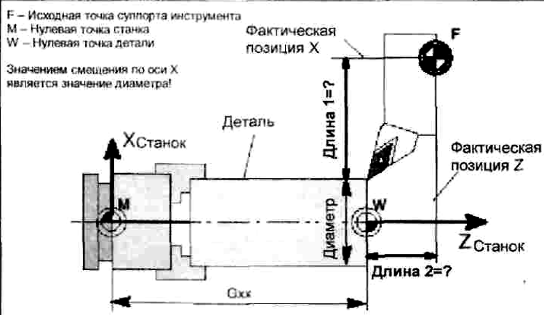рис. 1

- Установить режущий инструмент в определенную позицию инструментального магазина;

- В патроне установить и закрепить заготовку, с вылетом от зажимных кулачковL=…;

- Для привязки по оси X обтачивают на заготовке цилиндрическую поверхность длиной до 10…20 мм в режиме работы от маховичка съемного пульта управления или от клавиш продольного перемещения (Рис. 1, длина 1);

- Не изменяя положения резца по оси Х, отводят резец по координате Z, в направлении +Z, из контакта с заготовкой, останавливают шпиндель и производят замер диаметра обточенного пояска;

- Включить вращение шпинделя и в ручном режиме подвести резец к заготовке;

- Измеренный размер с учетом дискретности вводится в память системы ЧПУ последовательным нажатием буквенно-цифровых клавиш;

- Привязка по оси Z (Рис. 1, длина 2) - Включить шпиндель станка и в ручном режиме резцом протачивают торец (глубина резания до 1…2 мм).

- Ввести значение «0.0» в системы ЧПУ, последовательно нажимая буквенно-цифровые клавиши;

- Затем резец отводят от торца по оси X, в направлении +Х и останавливают шпиндель станка.

**Установите последовательность**

Задание 3 (установление последовательности)

**Установите последовательность ввода управляющей программы:**

- Открыть окно ввода имени программы - нажать клавишу «СОЗДАТЬ» на вертикальной линейке рабочего окна в области указаний и клавиш.

- Ввести имя, поочередно нажимая клавиши соответствующих букв и цифр на внешней панели управления

- Открыть окно с архивом программ (PROGRAM MANAGER).

- Открыть окно редактора программ, для ввода самой программы.

- Ввести кадры УП поочередно нажимая клавиши соответствующих букв и цифр на внешней панели управления.

- Подтвердить ввод, нажав клавишу «ОК» на вертикальной линейке рабочего окна в области указаний и клавиш.

- Переход на другой кадр производится нажатием клавиши «INPUT»

**Установите последовательность**

Задание 4 (установление последовательности)

**Установите последовательность хода процесса цикла неглубокого сверления при токарной обработке, используя схему движения РИ:**

|  | - Движение РИ до безопасного расстояния к базовой плоскости с функцией G0;  -Перед вызовом циклов сверления программируется вызов плоскости обработки G17;  - Движение на конечную глубину сверления с  запрограммированной подачей, вызванной в  программе G1;  - После выполнения цикла необходимо вернутся в  плоскость G18;  - Обратный ход на плоскость отвода производится с функцией G0. |
| --- | --- |

**Установите последовательность**

Задание 5 (установление последовательности)

**Установите последовательность хода процесса цикла глубокого сверления при обработке на многоцелевом станке, используя схему движения РИ:**

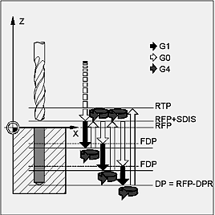

-Движение на первую глубину сверления при помощи функции G1;

-Движение к перенесённой на безопасное расстояние базовой плоскости при помощи функции G0;

- Длительность обработки на конечной глубине сверления программируется параметром DTB;

- Отход после первого сверления на перенесённую на безопасное расстояние базовую плоскость при помощи функции G0 для удаления стружки;

- Движение на следующую глубину сверления при помощи функции G1 (ход движения продолжается, пока не достигнута конечная глубина сверления);

- Длительность обработки в начальной точке программируется параметром DTS;

- Движение на достигнутую глубину сверления, уменьшенную на рассчитанное внутри цикла предварение при помощи функции G0;

- Обратный ход на плоскость отвода при помощи функции G0.

**Установите последовательность**

Задание 6 (установление последовательности)

**Установите последовательность хода процесса цикла фрезерования продольных пазов, расположенных на одной окружности при обработке на многоцелевом станке, используя схему движения РИ:**

|  |  |
| --- | --- |

- Подвод к ближайшей конечной точке первого обрабатываемого отверстия.

- Опускание на базовую плоскость, предварительно отведенную на безопасное расстояние.

- С помощью функции G0 происходит движение к исходной позиции цикла, центр окружности на которой располагаются продольные пазы на высоте плоскости отвода.

- В каждой точке возврата с помощью функции G1 и подачей FFD происходит подача на следующую глубину обработки пока не будет достигнута конечная глубина.

- Продольное отверстие фрезеруется маятниковым движением. Обработка в плоскости происходит функцией G1 и значением подачи, запрограммированным в параметре FFP1.

- По окончанию обработки последнего отверстия инструмент движется с G0 на последнюю достигнутую позицию в плоскости обработки до плоскости отвода и цикл завершается.

- Обратный ход на плоскость отвода с G0 и подход к следующему отверстию по кратчайшему пути.

**Установите последовательность**

Задание 7 (вопрос на соответствие)

**Проведите соответствие между схемами и описанием движения РИ**

| **Схемы движения РИ** | **Описание движения РИ** |
| --- | --- |
| 1 | **А)** По схеме «спуск» выполняют протачивание прорезными резцами канавок и других элементов поверхностей, недоступных для обработки проходными резцами |
| 2 | **Б)** Схема **«зигзаг»** предназначена для обработки открытых припусков двух кромочными и чашечными резцами, которые допускают резание в прямом и обратном направлении. |
| 3 | **В)** Схему «петля» используют при построении траектории движения проходных и других резцов, работающих в одном направлении. |

Задание 8 (установление последовательности)

**Определите основные узлы и механизмы токарного станка с ЧПУ**

|  | 1 станина |
| --- | --- |
| 2 задняя бабка |
| 3 передняя бабка |
| 4 шпиндель с 3-х кулачковом патроном |
| 5 панель управления |
| 6 суппорт |
| 7 инструментальный магазин |
| 8 устройство автоматической смены инструмента |

Задание 9 (установление последовательности)

**Определите последовательность программирования круговой интерполяции, когда известна конечная точка и центр дуги:**

- Определяем координаты конечной точки;

- Определяем проекцию радиус вектора I (расстояние из начальной точка до проекции по оси Х);

- Определяем координаты начальной точки;

-Определяем проекцию радиус вектор **К (**расстояние из начальной точка до проекции по оси Z);

- Определяем направление дуги;

- Обязательно меняем круговое движение на прямолинейное.

**Установите последовательность**

Задание 10(установление последовательности)

**Определите последовательность создания УП при использовании CAD/CAM систем токарной обработки:**

- Создать 3D модель детали по чертежу.

- Выбрать систему ЧПУ, указать локальную систему координат.

- Создать 0 точку на торце детали для её привязки в рабочей зоне станка.

- Задать число позиций.

- Задать контур заготовки.

- Задать режущий инструмент, необходимый для обработки детали.

- Задать параметры приспособления.

- Определить Исходную точки обработки.

- Сформировать набор обработок в соответствии с планом обработки детали.

- Задать Зону безопасности перемещения РИ между обработками.

- Провести визуализацию управляющей программу.

- Сгенерировать программу ЧПУ в кодах системы ЧПУ.

- При необходимости провести редактирование управляющей программы.

**Установите последовательность**

**МДК.01.01 Технологические процессы изготовления деталей машин**

Задание 1(открытая форма вопроса)

**Заполните пропуски словами и фразами**:

Технологическая подготовка производства (ТПП) представляет собой ______________________ __________________________, обеспечивающих технологическую готовность предприятия ____________________________необходимого _________________

при установленных сроках, объеме производства и __________________.

Задание 2 (вопрос на соответствие)

**Соотнесите тип ТП, который соответствует перечисленным признакам**

| Признак ТП | Тип ТП |
| --- | --- |
| 1 Степень унификации | а -Проектный  -Временный  -Стандартный |
| 2 Уровень достижения науки и техники | б-Единичный  -Унифицированный |

| 3 Стадия разработки состояния ТПП и стандартизации | в -Перспективный  -Рабочий |
| --- | --- |
| 4 По содержанию операций перемещений | г Комплексный  -Специализированный |

Задание 3 (определение последовательности)

**Определите последовательность основных данных, необходимых для разработки ТП**:

- Назначение детали

- Чертеж детали

- Материалы

- Производственная программа

- Технологические условия

- Технические требования к детали

- Геометрия форма и размер

- Качество поверхности

- Точность формы размер и взаимное распределение

- Методы контроля

- Особые требования

Задание 4 (определение последовательности)

**Определите последовательность дополнительных сведений, необходимых для разработки ТП**

- Сведения об имеющемся оборудовании

- Сведения о заготовке

- Размеры

- Форма контура

- Руководящие материалы

- Состояние оборудования

- Метод изготовления

- Тип и модель

- Основные технические данные

- Стандарт на прокат

- Норматив на расчет припусков

- Норматив на расчет режима резания

Задание 5(определение последовательности)

**Определите последовательность разработки технологического процесса согласно (ГОСТ 14. 301-73)**

- Устанавливают рациональную последовательность обработки – технологический

маршрут.

- Определяют тип производства, такт выпуска или размер партии, вид заготовки.

- Выбирают станки для отдельных операций.

- Операции разбивают на переходы и ходы, устанавливают межоперационные припуски и допуски.

- Определяют способ установки (базирование) и закрепления заготовки на каждой операции и уточняют порядок операций.

- Выбирают приспособления и намечают принципиальные схемы специальных приспособлений.

- Определяют размеры заготовки.

- Устанавливают режимы резания для всех переходов.

- Подбирают тип и размер инструмента и разрабатывают конструктивные эскизы специальных инструментов.

- Осуществляют техническое нормирование и устанавливают профессию и разряд работы.

- Производят сравнительные экономические расчёты, если намечено несколько возможных вариантов обработки.

- Оформляют документацию технологических процессов механической обработки.

- Разрабатывают организацию производственных участков, включая их планировку и внутрицеховой транспорт.

Задание 6(определение последовательности)

**Определите последовательность выбора режима резания, расчета машинного времени и экономического обоснования разработанного маршрута**:

- выбрать глубину резания и подачу;

- определить обрабатываемый диаметр и длину;

- выбрать скорость резания;

- вычислить частоту вращения шпинделя в соответствии с реальными

возможностями станка;

- корректировать подачу в соответствии с паспортными данными станка;

- вычислить фактическую скорость резания;

- определить составляющие силы резания, крутящий момент, мощность станка и коэффициент использования станка по мощности;

- определить квалификацию рабочих;

- вычислить машинное время;

- сделать экономический анализ и обоснование выбранной технологии обработки.

Задание 7 (определение последовательности)

**Определите последовательность выбора исходных данных для выбора заготовки и разработки чертежа заготовки**:

- годовой объем выпуска;

- чертеж детали с техническими требованиями на изготовление, с указанием массы и марки материала;

- данные о технологических возможностях и ресурсах предприятия;

- тип производства;

- метод получения заготовки;

-чертеж заготовки вычерчивают с необходимым количеством проекций разрезов и сечений;

- на каждую из обрабатываемых поверхностей устанавливают припуск. Величину припуска принимают по таблицам из указанной литературы.

Задание 8 (открытая форма вопроса)

**Перечислите виды оценки технологичности конструкции:**

* __________________________________
* __________________________________

Задание 9 (открытая форма вопроса)

**Перечислите основные показатели, характеризующие технологичность**

**конструкции изделия:**

1. ___________________________________________________________
2. ___________________________________________________________
3. ___________________________________________________________
4. ___________________________________________________________
5. ___________________________________________________________
6. ___________________________________________________________
7. ___________________________________________________________

Задание 10 (открытая форма вопроса)

**Перечислите факторы, влияющие на технологичность**:

* ______________________________
* ______________________________
* ______________________________
* ______________________________

Задание 11 (вопрос на соответствие)

**Соотнесите метод и описание метода сборки**:

| Метод сборки | Описание метода |
| --- | --- |
| 1 метод абсолютной взаимозаменяемости | А) Применяется в случае, когда деталиимеют ограниченную взаимозаменяемость, и процесс механизации и автоматизации усложняется. |
| 2 метод неполной взаимозаменяемости | Б) Применяется в случае, когдадетали геометрически взаимозаменяемы, и при установке не требуется дополнительных работ, не требуется осуществлять контроль сборочного размера. |
| 3 метод групповой взаимозаменяемости | В) Геометрическая точность достигается или нарушается при сборке. Во многом это зависит от метода, а не только от точности входящих в сборку деталей. |
| 4 метод индивидуального  подбора | Г) Применяется для обеспечения высокой точности сборочного размера, когда погрешность на предыдущих операциях больше допуска. |

**МДК.01.02 Системы автоматизированного проектирования**

**и программирования в машиностроении**

Задание 1 (с выбором ответа)

**Выберите определение 3D- моделирование - это:**

А) Область деятельности, в которой компьютерные технологии используются для создания изображений.

Б) Процесс создания трёхмерной модели объекта.

В) Процесс построения проекции в соответствии с выбранной физической моделью.

**Выберите 1 правильный ответ**

Задание 2 (с выбором ответа)

**Выберите моделирование, при котором реальному объекту противопоставляется его увеличенная или уменьшенная копия, называется:**

А) формальным

Б) математическим

В) материальным

**Выберите 1 правильный ответ**

Задание 3 (с выбором ответа)

**Выберите определение что такое Рендеринг:**

А) Построение проекции в соответствии с выбранной физической моделью

Б) Доработка изображения

В) Придание движения объектам

Задание 4 (вопрос на соответствие)

**Соотнесите аббревиатуру автоматизированных систем и их понятие:**

| Вид системы | Понятие |
| --- | --- |
| 1 САD | **А** Система расчетов и инженерного анализа |
| 2 CAM | **Б** Система конструкторского проектирования |
| 3 CAE | **В** Автоматизированная технологическая подготовка производства (программирования станков с ЧПУ) |

Задание 5

**Соотнесите тип документа и его графическое изображение:**

| 1 | 2 | 3 | 4 | 5 |
| --- | --- | --- | --- | --- |
| А чертеж | Б деталь | В фрагмент | Г спецификация | Д сборка |

Задание 6

**Соотнесите тип трехмерной модели САПР и его описание:**

| тип трехмерной модели | описание |
| --- | --- |
| 1 Каркасная модель | **А** модель представляется набором взаимосвязанных плоских граней |
| 2 Поверхностная модель | **Б** совокупность отрезков и кривых, определяющих ребра фигуры. |
| 3 твердотельная модель | **В** модель рассматривается не как бесконечно тонкая оболочка, а как монолитное твёрдое тело |

Задание 7

**Соотнесите булевые операции твердотельных примитивов**

| Твердотельные  примитивы | Булевая операция | | |
| --- | --- | --- | --- |
|  | А) объединение | Б) вычитание | В) Пересечение |
| 1 | 2 | 3 |
| А- | Б- | В- |

Задание 8

**Соотнесите формообразующие операции создания трехмерных объектов с их**

**графическим изображением:**

| Команды | А Вращения | Б По сечениям | В Кинематическая |
| --- | --- | --- | --- |
| формообразующие операции | 1 | 2 | 3 |



Задание 9

**Соотнесите графическое изображение и тип трехмерной модели:**

| Графическое изображение | тип трехмерной модели |
| --- | --- |
| 1 | А) Поверхностное моделирование |
| 2 | Б) Каркасное моделирование |
| 3 | В) Твердотельное моделирование |